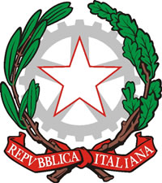 | MINISTERO DELL’ISTRUZIONE UNIVERSITA’ RICERCA  Direzione Didattica Statale Infanzia e Primaria  III CIRCOLO “SAN GIOVANNI BOSCO”  Via Amando Vescovo, 2 - 76011 Bisceglie (BT)  Codice Fiscale 83006560722 - Codice Meccanografico BAEE070004  www.terzocircolobisceglie.edu.it  PEO: BAEE070004@istruzione.it  PEC: BAEE070004@pec.istruzione.it | 

Bisceglie, 25/02/2020

Ai docenti dei plessi di:
Carrara Gioia e Angela di Bari
Ai Signori Genitori

Oggetto: Comunicazione modalità di trasporto pane e frutta

In riferimento alla nota del Comune di Bisceglie acquisita al nostro protocollo n.978 in data 18/02/2020 , si comunica che nell’incontro del 07/02/2020 svoltosi presso il Castello Svevo tra l’Assessore alla Pubblica Istruzione del Comune di Bisceglie, i Dirigenti Scolastici dei circoli didattici presenti sul territorio comunale e i componenti le Commissioni Mensa, è stato concordato che:” il pane e la frutta non utilizzati dai bambini, potranno essere portati a casa in contenitori per evitare contaminazioni o deterioramento per la sicurezza degli stessi”.
I docenti sono pregati di informare i genitori tramite avviso scritto e di attenersi scrupolosamente alle sopra disposizioni sopra precisate.

Il Dirigente Scolastico
Prof.ssa Maura Iannelli
Firma autografa omessa
ai sensi dell’art.3 del D. Lgs n. 39 1993

